Деление и дроби (п. 27)
Цели: научить учащихся записывать результат деления в виде дроби, натуральное число в виде дроби, делить сумму на число.
Ход урока
I. Анализ самостоятельной работы.
II. Устные упражнения.
«Математические аттракционы».
1) «Горка».

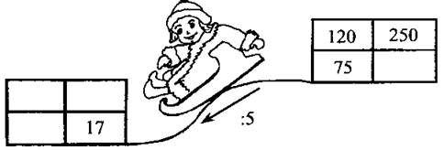

2) «Тир». Выполните вычисления. Используя найденные ответы, узнайте, в какую часть мишени попадет каждая стрела.

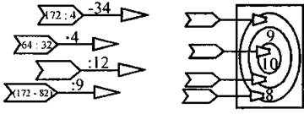

III. Изучение нового материала.
1. Перед учениками ставится проблема «Как два одинаковых яблока разделить между тремя детьми?» (один из учеников предлагает каждое яблоко разделить на три части и взять по одной части от каждого яблока.)
2. Черта дроби - знак деления.
3. Привести примеры.
4. Представление натурального числа в виде дроби.
5. Деление суммы на число.
IV. Закрепление.
1. № 1025, 1026, 1028, 1032(b).
2. Обучающая самостоятельная работа. № 1030, 1036, 1041.
V. Итог урока.
Классу предлагается ответить на вопросы:
1) Каким числом является частное, если деление выполняется нацело? Привести примеры.
2) Каким числом является частное, если деление не выполняется нацело? Привести примеры.
3) Как записать число 9 в виде дроби со знаменателем 8?
4) Как разделить сумму на число?
5) При делении суммы (64 + 128) на 4 получится 42 (если правильно, то дети показывают зеленую карточку, если нет - красную); 54; 36; 48.
6) При решении уравнения m/12 = 8 получается 48 (соответствующая карточка); 80; 90; 96.
VI. Домашнее задание: п. 27; № 1049 (а, г), 1050 (а, б), 1051, 1054.

